
j
TRƯỜNG ĐẠI HỌC KỸ THUẬT CÔNG NGHIỆP

KHOA ĐIỆN TỬ

BÀI TẬP LỚN
ĐỀ TÀI:AI NHẬN DIỆN CẢM XÚC KHUÔN MẶT
GVHD:Ths.ĐỖ DUY CỐP
SINH VIÊN :HẦU THỊ THANH HUYỀN
MSSV:K225480106027
LỚP:K58KTP

Thái Nguyên-2025

TRƯỜNG ĐHKT CÔNG NGHIỆP  BỘ MÔN:CNTT | CỘNG HÒA XÃ HỘI CHỦ NGHĨA VIỆT NAM  Độc Lập-Tự do-Hạnh phúc

PHIẾU GIAO NHIỆM VỤ

Sinh viên:Hầu Thị Thanh Huyền
GVHD:Ths.Đỗ Duy Cốp

- Tên đề tài:AI Nhận Diện Cảm Xúc Khuôn mặt
- Nội dung
- Báo cáo, chương trình
- Báo cáo bản word + slide powerpoint
- Sản phẩm demo
- Ngày giao nhiệm vụ:25/12/2025
- Ngày hoàn thành

GIÁO VIÊN HƯỚNG DẪN

NHẬN XÉT CỦA GIÁO VIÊN HƯỚNG DẪN
..................................................................................................................................................
..................................................................................................................................................
..................................................................................................................................................
..................................................................................................................................................
..................................................................................................................................................
..................................................................................................................................................

Thái Nguyên, ngày… tháng… năm 2025
GIÁO VIÊN HƯỚNG DẪN CHẤM

MỤC LỤC

DANH MỤC HÌNH ẢNH

DANH MỤC VIẾT TẮT

LỜI NÓI ĐẦU
Trong bối cảnh cuộc Cách mạng công nghiệp 4.0 đang diễn ra mạnh mẽ, trí tuệ nhân tạo (Artificial Intelligence – AI) ngày càng đóng vai trò quan trọng và được ứng dụng rộng rãi trong nhiều lĩnh vực như y tế, giáo dục, an ninh, thương mại điện tử và tương tác người – máy. Đặc biệt, lĩnh vực thị giác máy tính (Computer Vision) đã đạt được nhiều thành tựu nổi bật, cho phép máy tính có khả năng phân tích, nhận dạng và hiểu thông tin từ hình ảnh và video tương tự như con người.
Môn học Thực tập chuyên ngành là học phần quan trọng giúp sinh viên củng cố kiến thức lý thuyết đã học, đồng thời rèn luyện kỹ năng phân tích, thiết kế, lập trình và triển khai một hệ thống phần mềm hoàn chỉnh. Thông qua môn học này, sinh viên có cơ hội tiếp cận các công nghệ mới, áp dụng kiến thức chuyên ngành vào giải quyết các bài toán thực tế.
Xuất phát từ nhu cầu đó, em lựa chọn đề tài “Xây dựng hệ thống AI nhận diện cảm xúc khuôn mặt”. Đề tài tập trung nghiên cứu và ứng dụng các thuật toán trí tuệ nhân tạo và học sâu để nhận diện cảm xúc con người thông qua khuôn mặt từ hình ảnh hoặc video. Hệ thống được xây dựng trên nền tảng Web, cho phép người dùng dễ dàng tương tác, xem kết quả nhận diện dưới dạng bảng dữ liệu và biểu đồ trực quan, đồng thời lưu trữ thông tin vào cơ sở dữ liệu phục vụ cho việc thống kê và phân tích.
Trong quá trình thực hiện đề tài, chúng em đã vận dụng tổng hợp các kiến thức về lập trình, xử lý ảnh, học máy, thiết kế hệ thống và phát triển ứng dụng Web. Mặc dù đã có nhiều cố gắng, song do thời gian và kinh nghiệm còn hạn chế, đề tài không tránh khỏi những thiếu sót. Chúng em rất mong nhận được sự góp ý của giảng viên để đề tài được hoàn thiện hơn.

LỜI CẢM ƠN
Trong quá trình thực hiện đề tài “Xây dựng hệ thống AI nhận diện cảm xúc khuôn mặt” thuộc học phần Thực tập chuyên ngành, chúng em đã nhận được sự quan tâm, hướng dẫn và hỗ trợ tận tình từ giảng viên hướng dẫn.
Chúng em xin bày tỏ lòng biết ơn sâu sắc đến thầy Đỗ Duy Cốp, người đã trực tiếp hướng dẫn, định hướng đề tài và luôn tận tình chỉ bảo trong suốt quá trình thực hiện. Những góp ý quý báu của thầy đã giúp em hiểu rõ hơn về phương pháp nghiên cứu, cách tiếp cận bài toán, cũng như hoàn thiện kỹ năng phân tích, thiết kế và triển khai hệ thống phần mềm ứng dụng trí tuệ nhân tạo
Bên cạnh đó, thầy đã tạo điều kiện thuận lợi, động viên và hỗ trợ chúng em kịp thời khi gặp khó khăn trong quá trình học tập và thực hiện đề tài. Đây là nguồn động lực to lớn giúp chúng em hoàn thành tốt nội dung thực tập theo đúng yêu cầu đề ra.

CHƯƠNG 1: TỔNG QUAN VỀ ĐỀ TÀI
1.1. Lý do chọn đề tài
Trong thời đại công nghệ số hiện nay, trí tuệ nhân tạo (Artificial Intelligence – AI) đang phát triển mạnh mẽ và trở thành xu hướng tất yếu trong nhiều lĩnh vực của đời sống như giáo dục, y tế, an ninh, thương mại điện tử và giải trí. Đặc biệt, lĩnh vực thị giác máy tính (Computer Vision) cho phép máy tính có khả năng phân tích và hiểu hình ảnh, video tương tự như con người.
Cảm xúc là một yếu tố quan trọng trong giao tiếp và hành vi của con người. Việc tự động nhận diện cảm xúc thông qua khuôn mặt không chỉ giúp nâng cao khả năng tương tác giữa con người và máy tính mà còn mang lại nhiều ứng dụng thực tiễn như đánh giá tâm lý người học, chăm sóc khách hàng, giám sát an ninh và hỗ trợ y tế.
Xuất phát từ nhu cầu thực tế đó, nhóm/chúng em lựa chọn đề tài “Xây dựng hệ thống AI nhận diện cảm xúc khuôn mặt” nhằm áp dụng các kiến thức đã học về trí tuệ nhân tạo, xử lý ảnh và lập trình Web vào xây dựng một hệ thống phần mềm hoàn chỉnh.
1.2. Mục tiêu của đề tài
Mục tiêu chính của đề tài là xây dựng một hệ thống sử dụng AI có khả năng:
- Nhận diện và phân loại cảm xúc khuôn mặt từ hình ảnh hoặc video.
- Hiển thị kết quả nhận diện trên nền tảng Web.
- Lưu trữ kết quả vào cơ sở dữ liệu.
- Trực quan hóa dữ liệu dưới dạng bảng và biểu đồ.
Bên cạnh đó, đề tài còn giúp sinh viên:
- Rèn luyện kỹ năng phân tích yêu cầu và thiết kế hệ thống.
- Nâng cao khả năng lập trình và làm việc với các công nghệ AI hiện đại.
- Làm quen với quy trình phát triển phần mềm thực tế.
1.3. Đối tượng và phạm vi nghiên cứu
- Đối tượng nghiên cứu
- Các thuật toán nhận diện khuôn mặt.
- Các mô hình học sâu (Deep Learning) trong nhận diện cảm xúc.
- Hệ thống Web phục vụ hiển thị và lưu trữ kết quả.

1.4 Phạm vi nghiên cứu
- Nhận diện một số cảm xúc cơ bản: vui, buồn, tức giận, ngạc nhiên, sợ hãi, trung tính.
- Sử dụng hình ảnh hoặc video làm dữ liệu đầu vào.
- Triển khai hệ thống ở mức độ học tập và nghiên cứu.
1.5. Phương pháp nghiên cứu
- Nghiên cứu tài liệu về AI, xử lý ảnh và nhận diện cảm xúc.
- Áp dụng mô hình CNN trong bài toán phân loại cảm xúc.
- Phân tích, thiết kế và xây dựng hệ thống Web.
- Kiểm thử và đánh giá kết quả hệ thống.
1.6. Ý nghĩa thực tiễn của đề tài
- Đề tài mang ý nghĩa thực tiễn cao, góp phần:
- Ứng dụng AI vào các hệ thống tương tác người – máy.
- Làm tiền đề cho các nghiên cứu và ứng dụng nâng cao hơn trong tương lai.
- Giúp sinh viên tích lũy kinh nghiệm thực tế trong phát triển phần mềm và AI.

CHƯƠNG 2: KHẢO SÁT HỆ THỐNG
2.1. Hiện trạng hệ thống
Trong thực tế hiện nay, việc đánh giá cảm xúc và trạng thái của con người chủ yếu dựa vào quan sát thủ công bằng mắt thường. Điều này tồn tại nhiều hạn chế:
- Tính chủ quan: Việc đánh giá phụ thuộc vào cảm tính của người quan sát, dễ dẫn đến sai lệch.
- Khả năng lưu trữ: Khó khăn trong việc ghi lại lịch sử cảm xúc của một người trong thời gian dài để phân tích xu hướng.
- Giới hạn về quy mô: Không thể cùng lúc quan sát và đánh giá chính xác cảm xúc của nhiều người hoặc giám sát liên tục 24/7.
- Công cụ hỗ trợ: Các phần mềm nhận diện cảm xúc hiện có thường yêu cầu phần cứng chuyên dụng đắt tiền hoặc phải cài đặt phần mềm phức tạp, chưa phổ biến trên nền tảng Web dễ tiếp cận.
Do đó, nhu cầu xây dựng một hệ thống nhận diện cảm xúc tự động, hoạt động trên nền tảng Web và lưu trữ dữ liệu tập trung là rất cần thiết.
2.2. Mô tả hệ thống
Hệ thống được xây dựng là một ứng dụng Web (Web Application) sử dụng Trí tuệ nhân tạo (AI) để phân tích hình ảnh khuôn mặt.
- Đầu vào: Luồng video trực tiếp từ Webcam của người dùng hoặc hình ảnh tĩnh được tải lên.
- Xử lý: Hệ thống sử dụng thư viện xử lý ảnh (OpenCV) và mô hình học sâu (Deep Learning - FER) để phát hiện khuôn mặt và phân loại cảm xúc.
- Đầu ra: Hiển thị nhãn cảm xúc (Vui, Buồn, Giận,...) ngay trên màn hình và lưu kết quả vào Cơ sở dữ liệu SQL Server.
- Nền tảng công nghệ: Backend sử dụng Python (Flask Framework), Frontend sử dụng HTML/JS, Database sử dụng SQL Server.
2.3. Yêu cầu của hệ thống mới
2.3.1. Yêu cầu chức năng
Hệ thống mới cần đáp ứng các chức năng cụ thể sau để giải quyết bài toán đặt ra:
- Chức năng Nhập thông tin người dùng:
- Cho phép người dùng nhập tên định danh (Username) trước khi bắt đầu phiên làm việc.
- Hỗ trợ nhập tiếng Việt có dấu (Unicode) để lưu trữ chính xác tên người dùng Việt Nam.
- Chức năng Nhận diện cảm xúc thời gian thực (Real-time):
- Kết nối và hiển thị Video từ Webcam của thiết bị thông qua trình duyệt.
- Tự động chụp và gửi các khung hình (Frame) về máy chủ để xử lý liên tục.
- Phát hiện khuôn mặt và vẽ khung bao (Bounding Box) quanh khuôn mặt.
- Nhận diện và hiển thị 7 loại cảm xúc cơ bản: Hạnh phúc, Buồn, Giận dữ, Ngạc nhiên, Sợ hãi, Ghê tởm, Bình thường.
- Chức năng Xử lý ảnh tĩnh (Upload):
- Cho phép người dùng tải lên file ảnh (.jpg, .png) từ máy tính.
- Thực hiện phân tích và trả về kết quả cảm xúc tương tự như video.
- Chức năng Lưu trữ dữ liệu:
- Tự động lưu kết quả nhận diện vào Cơ sở dữ liệu SQL Server.
- Thông tin lưu trữ bao gồm: Thời gian (đã đồng bộ múi giờ Việt Nam), Tên người dùng, Loại cảm xúc, Độ tin cậy (Confidence Score) và địa chỉ IP.
- Chức năng Xem lịch sử (Báo cáo):
- Hiển thị danh sách các lần nhận diện gần nhất dưới dạng bảng.
- Sắp xếp dữ liệu theo thời gian từ mới nhất đến cũ nhất để dễ dàng theo dõi.
2.3.2. Yêu cầu phi chức năng
Bên cạnh các chức năng chính, hệ thống cần đảm bảo các tiêu chuẩn kỹ thuật sau:
- Hiệu năng (Performance) và Độ trễ:
- Hệ thống phải đảm bảo tốc độ phản hồi nhanh (Real-time). Thời gian từ lúc gửi ảnh đến lúc nhận kết quả phải dưới 0.5 giây để tránh hiện tượng giật/lag video.
- Hình ảnh truyền đi cần được tối ưu hóa (resize, nén) để không chiếm dụng quá nhiều băng thông mạng.
- Độ chính xác (Accuracy):
Mô hình AI phải nhận diện đúng khuôn mặt trong điều kiện ánh sáng bình thường.
Hệ thống chỉ nên lưu trữ các kết quả có độ tin cậy cao (hoặc theo ngưỡng thiết lập) để đảm bảo chất lượng dữ liệu.
- Tính tương thích và Khả dụng:
- Nền tảng: Hoạt động tốt trên các trình duyệt phổ biến (Google Chrome, Edge, Cốc Cốc) mà không cần cài đặt thêm plugin.
- Thiết bị: Tương thích với cả máy tính cá nhân (PC/Laptop) và thiết bị di động có Camera.
- Tính toàn vẹn dữ liệu:
- Hệ thống cơ sở dữ liệu phải hỗ trợ bảng mã Unicode (NVARCHAR) để không bị lỗi font chữ tiếng Việt.
- Thời gian ghi nhận phải chính xác theo múi giờ địa phương (GMT+7) phục vụ cho việc tra cứu sau này.
- Giao diện người dùng (UI/UX):
- Giao diện đơn giản, thân thiện, dễ sử dụng cho mọi đối tượng.
- Bố cục hiển thị video và bảng lịch sử rõ ràng, trực quan.

CHƯƠNG 3: THIẾT KẾ HỆ THỐNG
3.1. Phân tích thông tin vào ra của hệ thống
Hệ thống hoạt động dựa trên cơ chế xử lý theo thời gian thực, trong đó luồng dữ liệu được trao đổi liên tục giữa trình duyệt phía người dùng và máy chủ xử lý trung tâm.
3.1.1. Thông tin đầu vào
Thông tin đầu vào là các dữ liệu thô mà hệ thống tiếp nhận từ phía người dùng để phục vụ cho quá trình tính toán và phân tích.
- Dữ liệu hình ảnh:
- Nguồn dữ liệu: Luồng video trực tiếp được thu nhận từ camera của thiết bị (máy tính hoặc điện thoại).
- Quy cách xử lý: Video không được gửi nguyên vẹn mà được chia nhỏ thành từng khung hình riêng lẻ.
- Định dạng truyền tải: Mỗi khung hình được mã hóa thành một chuỗi ký tự đặc biệt (chuỗi mã hóa ảnh) trước khi gửi về máy chủ.
- Tại máy chủ: Chuỗi ký tự này được giải mã trở lại thành ma trận số học để đưa vào bộ xử lý trí tuệ nhân tạo.
- Dữ liệu người dùng:
- Tên định danh: Là chuỗi ký tự do người dùng nhập vào giao diện để xác định danh tính. Hệ thống hỗ trợ đầy đủ bảng mã tiếng Việt có dấu .
- Dữ liệu ngữ cảnh:
- Địa chỉ mạng (IP): Hệ thống tự động trích xuất địa chỉ định danh thiết bị của người dùng khi gửi yêu cầu.
- Thời gian: Thời điểm gửi yêu cầu được hệ thống tự động ghi nhận theo múi giờ chuẩn của Việt Nam.
3.1.2. Thông tin đầu ra
Thông tin đầu ra là kết quả sau khi hệ thống thực hiện các thuật toán phân tích, được trả về để hiển thị cho người dùng và lưu trữ vào cơ sở dữ liệu.
- Kết quả nhận diện (Dữ liệu phản hồi): Sau khi phân tích xong một khung hình, máy chủ trả về các thông số sau:
- Trạng thái khuôn mặt: Xác định xem trong hình có khuôn mặt người hay không.
- Nhãn cảm xúc: Tên trạng thái cảm xúc đã được chuyển ngữ sang tiếng Việt (Ví dụ: "Hạnh phúc", "Buồn", "Giận dữ", "Bình thường").
- Độ tin cậy: Một con số (từ 0 đến 1) biểu thị mức độ chắc chắn của trí tuệ nhân tạo đối với kết quả dự đoán.
- Tọa độ vùng mặt: Tập hợp 4 số nguyên xác định vị trí hình chữ nhật bao quanh khuôn mặt trên khung hình.
- Hiển thị trực quan:
- Trên giao diện web, hệ thống vẽ một khung viền màu xanh bao quanh khuôn mặt dựa trên tọa độ đã tính toán.
- Hiển thị tên cảm xúc đè lên video ngay tại vị trí khuôn mặt.
- Dữ liệu lưu trữ: Hệ thống ghi lại nhật ký hoạt động vào Cơ sở dữ liệu với cấu trúc bản ghi như sau:
- Mã định danh: Số thứ tự tự động tăng.
- Thời gian: Thời điểm diễn ra việc nhận diện.
- Cảm xúc: Kết quả phân loại cảm xúc (dạng văn bản tiếng Việt).
- Độ chính xác: Mức độ tin cậy của thuật toán.
- Tên người dùng: Thông tin định danh người sử dụng.
- Địa chỉ mạng: Địa chỉ IP của thiết bị truy cập.
3.2. Đối tượng sử dụng hệ thống
- Người dùng thông thường:
Sử dụng webcam hoặc tải ảnh để xem cảm xúc khuôn mặt của bản thân.
- Quản trị hệ thống (giảng viên/người quản lý):
Theo dõi lịch sử, đánh giá hoạt động của hệ thống.
Sơ đồ luồng thông tin ra vào:

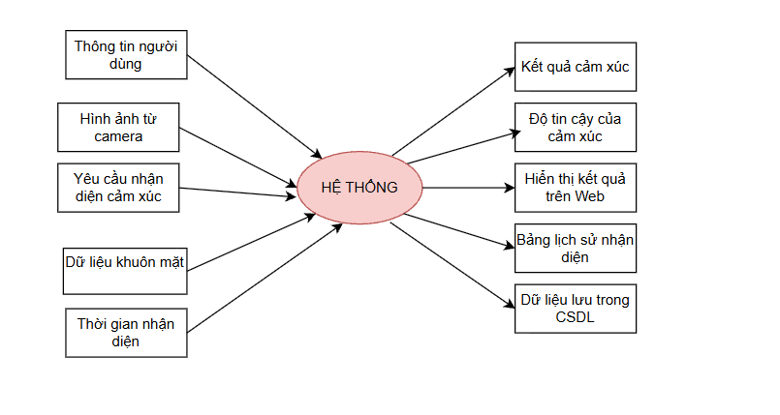
3.2. Phân Tích Hệ Thống
3.2.1. Danh sách tác nhân (Actors)
- User (Người dùng): Là người tương tác trực tiếp với hệ thống để thực hiện nhận diện.
3.2.2. Biểu đồ Use Case
Biểu đồ Use Case mô tả các chức năng chính của hệ thống AI nhận diện cảm xúc khuôn mặt

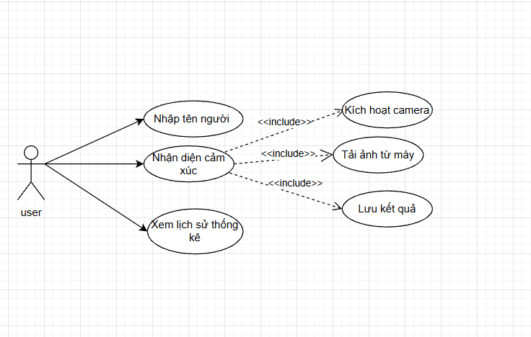
Biểu đồ 3.2.2 Biều đồ usercase
3.2.3 Biểu đồ hoạt động
Biểu đồ hoạt động mô tả luồng xử lý từ khi người dùng nhập tên, gửi ảnh, hệ thống phân tích và trả kết quả cảm xúc

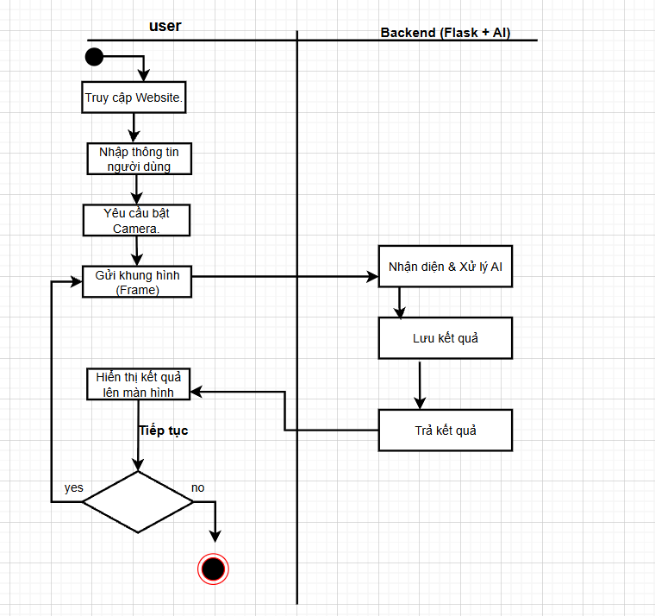
Hình 3.2.3 Biểu đồ hoạt động
Luồng hoạt động của hệ thống được mô tả như sau:
- Người dùng truy cập website.
- Người dùng nhập thông tin và cho phép sử dụng camera.
- Hệ thống thu thập khung hình từ webcam.
- Khung hình được gửi đến backend để xử lý.
- Mô hình AI tiến hành nhận diện cảm xúc khuôn mặt.
- Kết quả nhận diện được lưu vào cơ sở dữ liệu.
- Backend trả kết quả về giao diện.
- Giao diện hiển thị kết quả cho người dùng.
- Người dùng lựa chọn tiếp tục nhận diện hoặc kết thúc chương trình.

3.2.4 Biểu đồ tuần tự
Biểu đồ tuần tự giúp mô tả rõ trình tự tương tác giữa các thành phần trong hệ thống từ lúc người dùng gửi dữ liệu hình ảnh đến khi nhận được kết quả cảm xúc.

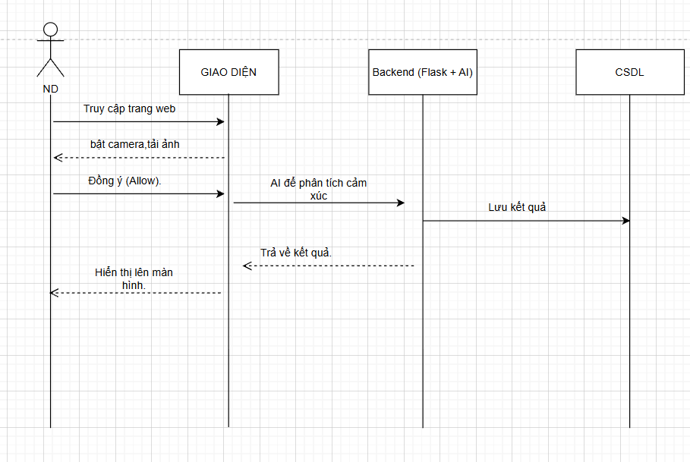
Hình 3.2.4 Biều đồ tuần tự

CHƯƠNG 4 PHÂN TÍCH HỆ THỐNG
4.1. Thiết kế cơ sở dữ liệu
- Cơ sở dữ liệu đóng vai trò là kho lưu trữ trung tâm, ghi nhận lại toàn bộ nhật ký hoạt động của hệ thống. Dựa trên yêu cầu nghiệp vụ là lưu trữ kết quả nhận diện ngay lập tức, hệ thống sử dụng hệ quản trị cơ sở dữ liệu Microsoft SQL Server.
- Mục tiêu thiết kế là đảm bảo tốc độ ghi dữ liệu nhanh, hỗ trợ tốt bảng mã tiếng Việt (Unicode) và dễ dàng truy xuất để làm báo cáo thống kê.
4.1.1. Chuẩn hóa quan hệ
- Quá trình chuẩn hóa được thực hiện để tổ chức dữ liệu sao cho giảm thiểu sự dư thừa và đảm bảo tính nhất quán. Đối với hệ thống này, bảng dữ liệu chính Lịch sử (History) được thiết kế tuân thủ các quy tắc sau:
Dạng chuẩn 1 (1NF):
- Tất cả các thuộc tính trong bảng đều chứa giá trị đơn nhất (nguyên tố), không có ô nào chứa một danh sách nhiều giá trị.
- Ví dụ: Cột "Cảm xúc" chỉ chứa một trạng thái duy nhất tại một thời điểm (như "Hạnh phúc"), không chứa nhiều cảm xúc cùng lúc.
- Mỗi dòng dữ liệu là duy nhất nhờ vào khóa chính id.
Dạng chuẩn 2 (2NF):
- Bảng đã đạt Dạng chuẩn 1.
- Bảng có khóa chính là id. Tất cả các thuộc tính còn lại (như thời gian, cảm xúc, tên người dùng) đều phụ thuộc hoàn toàn vào khóa chính này.
Dạng chuẩn 3 (3NF):
- Bảng đã đạt Dạng chuẩn 2.
- Các thuộc tính không phải khóa không phụ thuộc bắc cầu vào nhau. Trong ngữ cảnh của một hệ thống ghi nhật ký hoạt động, các thông tin như "Tên người dùng" hay "Địa chỉ IP" được coi là dữ liệu gắn liền với phiên nhận diện đó tại thời điểm cụ thể. Việc lưu trữ trực tiếp giúp truy xuất lịch sử nhanh chóng mà không cần thực hiện các phép nối bảng phức tạp, tối ưu hóa hiệu năng cho việc ghi dữ liệu liên tục.

4.1.3. Mô tả chi tiết cơ sở dữ liệu.
Do đặc thù của bài toán là xử lý và ghi nhận kết quả theo thời gian thực (Real-time), yêu cầu đặt ra cho cơ sở dữ liệu là phải có tốc độ ghi (Write) nhanh và cấu trúc đơn giản để truy xuất lịch sử.
Vì vậy, hệ thống được thiết kế theo mô hình dữ liệu phẳng (Flat Model), chỉ sử dụng một bảng dữ liệu duy nhất để lưu trữ nhật ký hoạt động, không cần thiết lập các mối quan hệ phức tạp.
3.4.1. Sơ đồ dữ liệu (Schema)
Hệ thống bao gồm một thực thể duy nhất là Lịch sử (History).
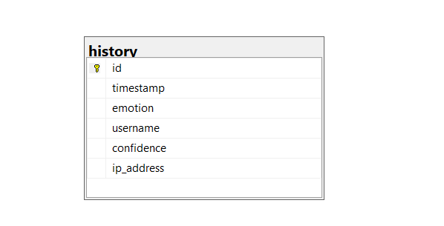Hình 3.4.1 Sơ đồ cấu trúc bảng dữ liệu History
3.4.2. Đặc tả chi tiết bảng dữ liệu
Bảng History có nhiệm vụ lưu trữ toàn bộ thông tin của các phiên nhận diện.
- Tên bảng: History (Lịch sử)
- Hệ quản trị: SQL Server
Chi tiết các trường dữ liệu:

STT | Tên trường | Kiểu dữ liệu | Ràng buộc | Mô tả ý nghĩa
1 | id | Số nguyên (Integer) | Khóa chính (PK) | Mã định danh duy nhất của bản ghi. Được thiết lập tự động tăng dần để phân biệt các lần nhận diện.
2 | timestamp | Thời gian (DateTime) | Không rỗng | Thời điểm chính xác diễn ra việc nhận diện (lưu theo giờ hệ thống).
3 | emotion | Chuỗi ký tự (NVARCHAR) | Cho phép rỗng | Kết quả phân loại cảm xúc từ AI (Ví dụ: Hạnh phúc, Buồn...). Lưu trữ dưới dạng tiếng Việt (Unicode).
4 | username | Chuỗi ký tự (NVARCHAR) | Cho phép rỗng | Tên định danh của người dùng thực hiện phiên nhận diện.
5 | confidence | Số thực (Float) | Cho phép rỗng | Độ tin cậy (xác suất chính xác) của kết quả nhận diện. Giá trị từ 0.0 đến 1.0.
6 | ip_address | Chuỗi ký tự (VARCHAR) | Cho phép rỗng | Địa chỉ mạng của thiết bị gửi yêu cầu, dùng để quản lý nguồn gốc truy cập.

